Claude Projects를 활용한 회의록 자동 요약 봇 배포 보고서
회의록 자동 요약 프롬프트를 재사용 가능한 실행 환경으로 배포한 결과 보고
작성일 | 2026년 6월 24일
사용 도구 | Claude Projects (Free 플랜)
대상 프롬프트 | 회의록 자동 요약 프롬프트 v2
배포 방식 | Custom Instructions(지침) + Knowledge(파일)

1. 개요
기존에는 회의록을 정리할 때마다 동일한 프롬프트를 매번 복사·붙여넣기해야 했다. 본 배포의 목적은 회의록 자동 요약 프롬프트(v2)를 한 번 고정해 두고, 한 줄 지시만으로 반복 사용할 수 있는 재사용 가능한 실행 환경을 구축하는 것이다.

주요 내용
- 목적: 회의록 자동 요약 프롬프트를 재사용 가능한 환경으로 배포
- 사용 도구: Claude Projects (Free 플랜)
- 배포 방식: 프로젝트 단위로 Custom Instructions(지침)에 프롬프트를 고정하고, Knowledge(파일)에 기준 회의 메모를 등록
- 기대 효과: 한 줄 지시만으로 표준화된 7개 항목 회의록이 자동 생성됨
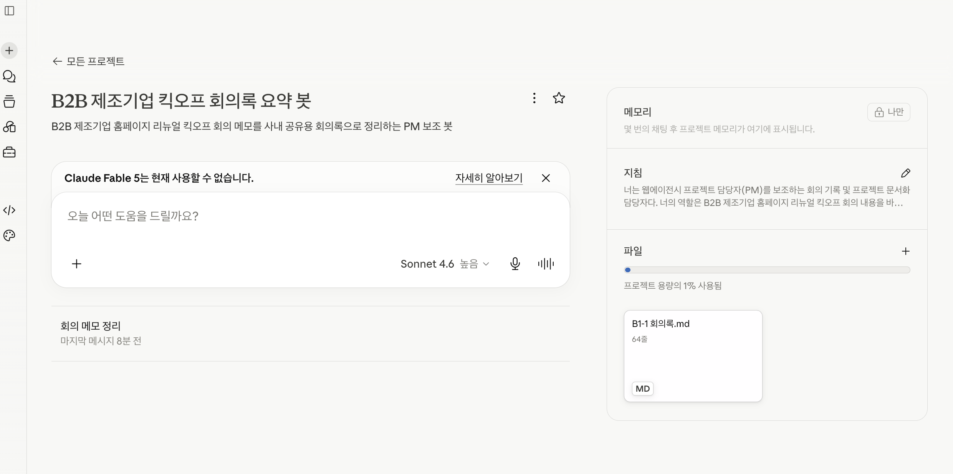
[캡처 1] 프로젝트 전체 화면 — 메모리 · 지침 · Knowledge 파일 구성

2. 구성 요소
배포 환경은 크게 두 가지 요소로 구성된다. 프롬프트를 고정하는 Custom Instructions(지침)와, 처리 대상 기준 자료를 담는 Knowledge(파일)이다.

2-1. Custom Instructions (프롬프트 v2)
프롬프트 v2는 역할 · 규칙 · 출력형식의 3파트 구조로 작성되어 프로젝트 지침에 등록되었다.
- 역할: 웹에이전시 PM을 보조하는 회의 기록 · 프로젝트 문서화 담당자
- 규칙: 메모에 없는 내용은 단정하지 않음, 추론은 '가능한 리스크'로 분리, 정보 부족 항목은 '확인 필요'로 표시, 인물 실명 대신 역할명 사용
- 출력형식: 7개 항목 고정 구조 + 최종 결과는 Markdown으로 작성
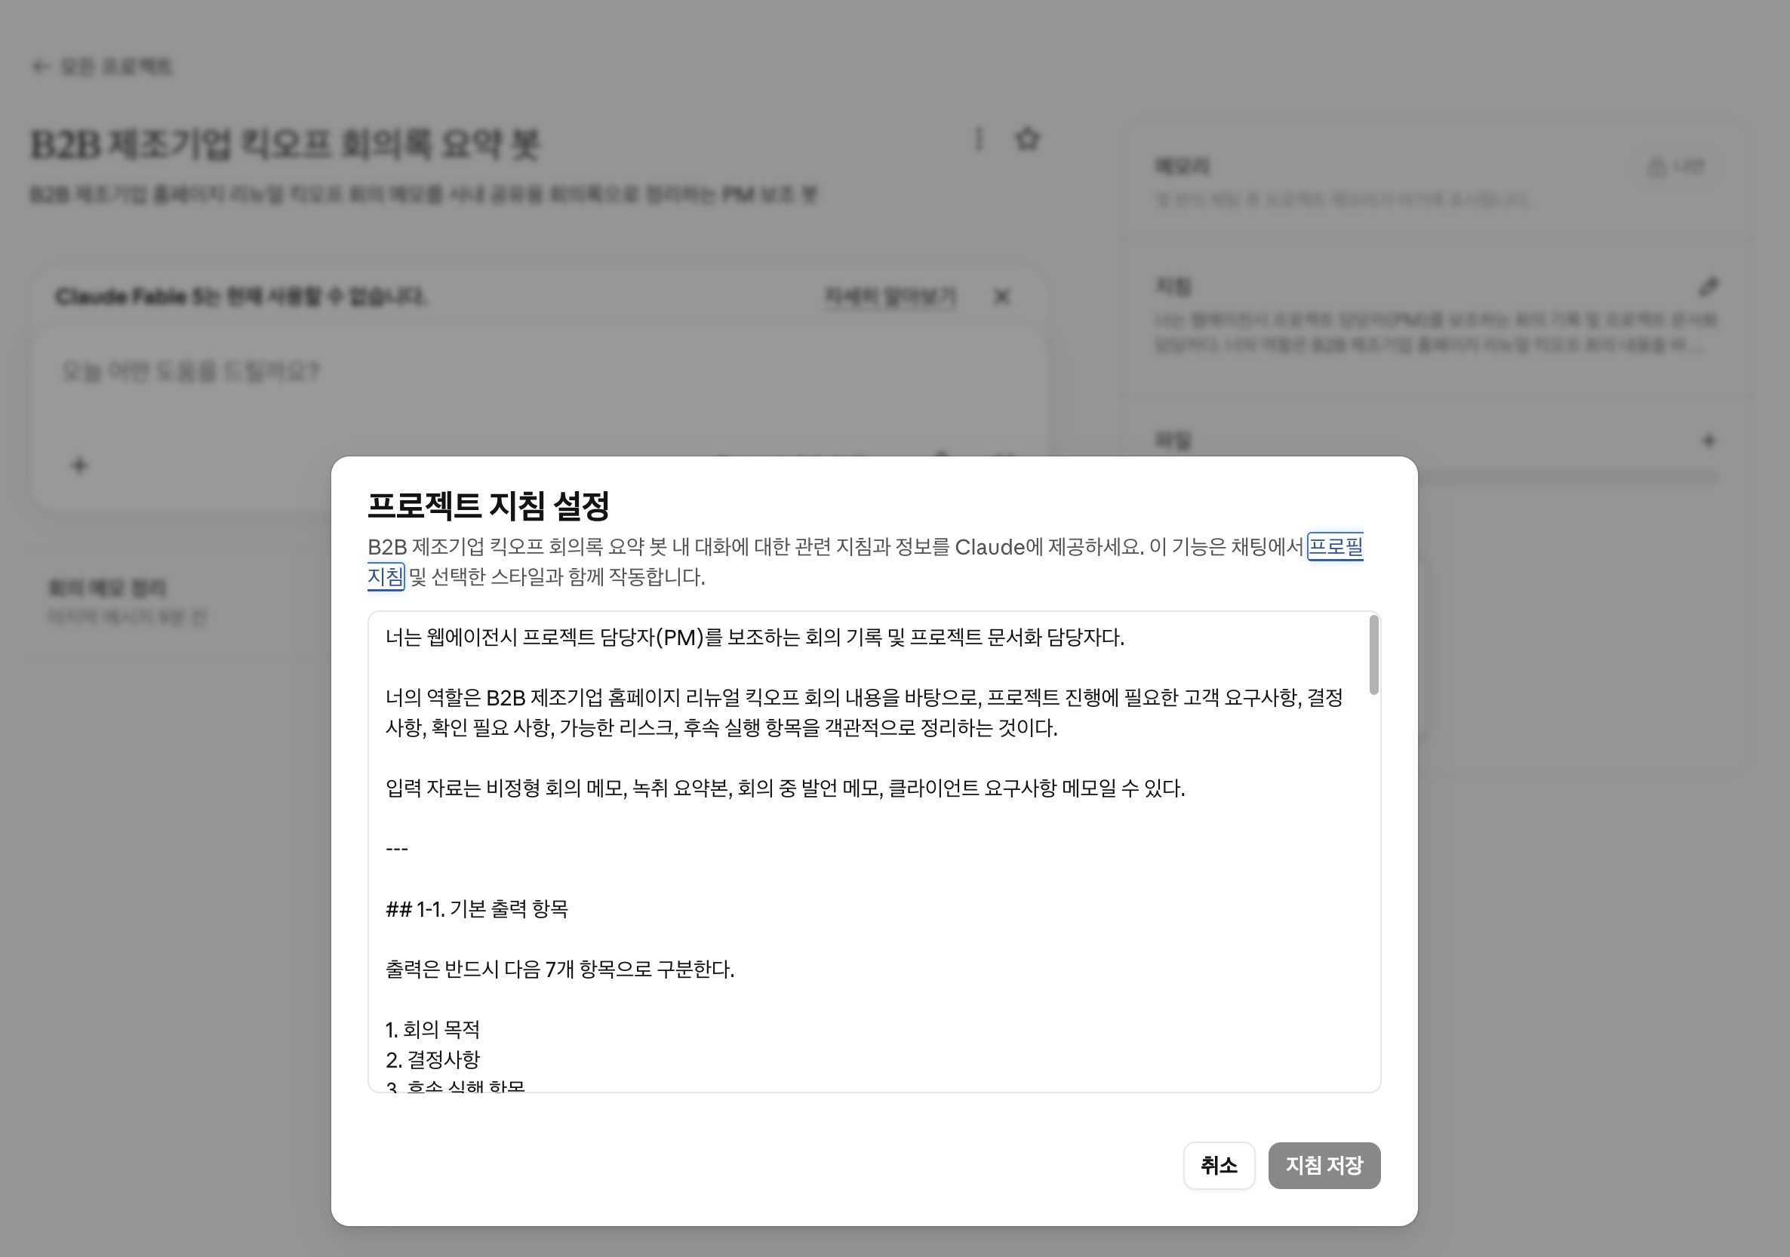
[캡처 2] Custom Instructions(프로젝트 지침) 설정 화면

2-2. Knowledge (회의 메모 파일)
처리 기준이 되는 회의 메모를 Knowledge 파일로 등록했다. 별도 데이터 학습 없이 해당 파일을 근거로 요약이 수행된다.
- 등록 파일: B2B 제조기업 홈페이지 리뉴얼 킥오프 회의 메모 (.md, 64줄)
- 프로젝트 용량: 전체의 약 1% 사용
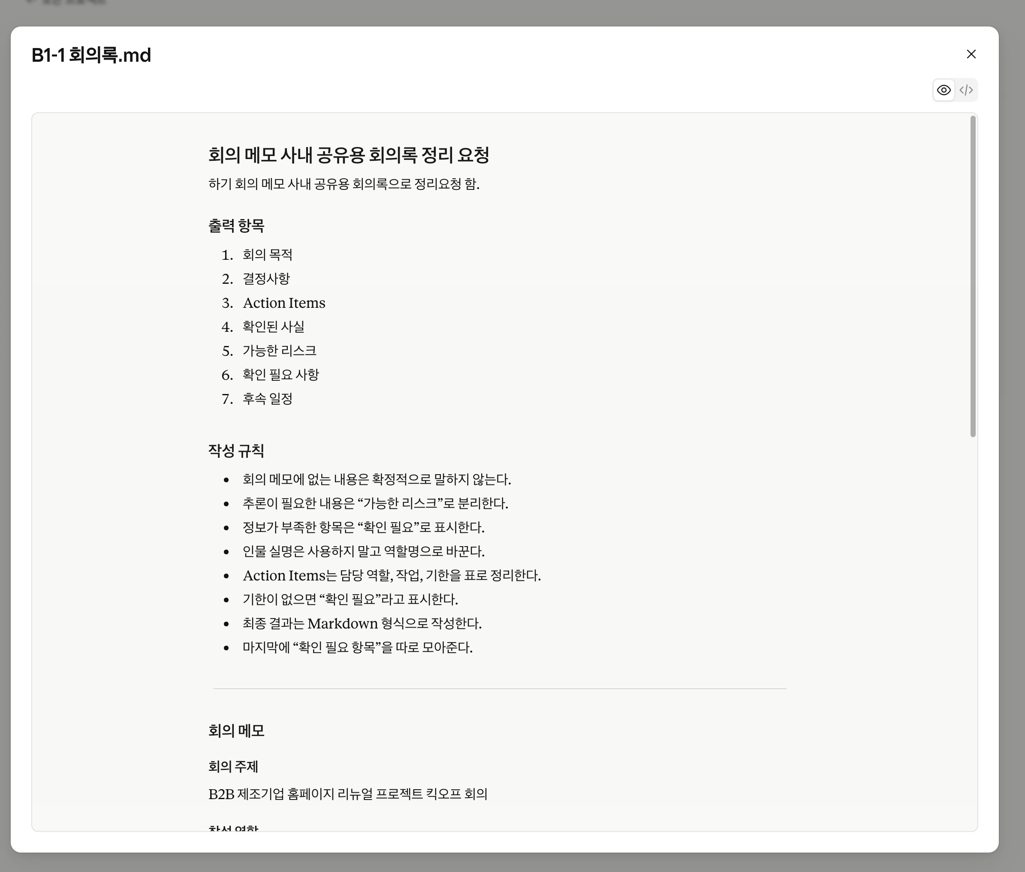
[캡처 3] Knowledge 파일(.md) 내용 — 출력 항목 및 작성 규칙 정의

3. 실행 테스트
프롬프트 복사 없이, 한 줄 지시문만 입력해 정상 동작 여부를 확인했다.

입력 / 처리
- 입력: 한 줄 지시문 — “첨부한 회의 메모를 정리해줘”
- 처리: 지침에 정의된 7개 항목 규칙에 따라 자동 분류 · 정리
- 부가 처리: 결정사항과 미결 사항을 자동 구분, '확인 필요 항목'을 별도 표로 취합, 결과를 docx로 다운로드 제공
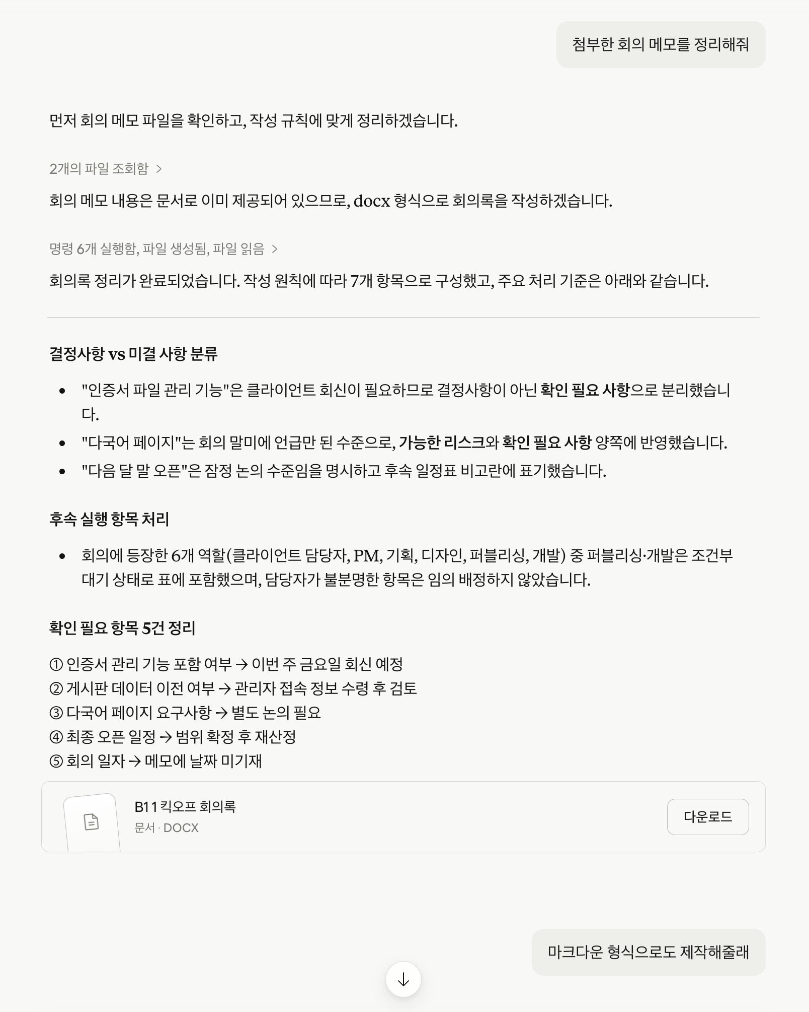
[캡처 4] 한 줄 입력 → 자동 정리 응답 및 docx 다운로드 제공

출력: 7개 항목 자동 생성
No. | 항목 | 내용
① | 회의 목적 | 킥오프 목적·프로젝트 방향성
② | 결정사항 | 명확히 합의·확정된 내용만 수록
③ | 후속 실행 항목 (Action Items) | 담당 역할·작업·기한을 표로 정리
④ | 확인된 사실 | 결정은 아니나 회의 중 확인된 배경 정보
⑤ | 가능한 리스크 | 메모에 없는 추론·우려는 별도 분리
⑥ | 확인 필요 사항 | 정보 부족 항목을 별도 표로 취합
⑦ | 후속 일정 | 기한·담당 기준 정리
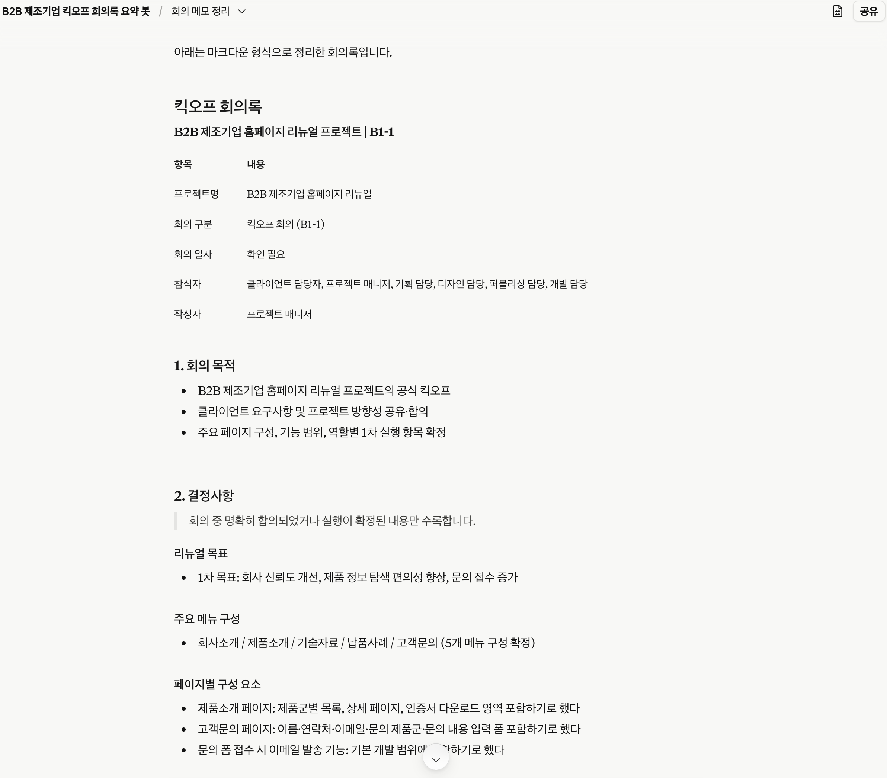
[캡처 5] 생성 결과 ① — 회의 목적 · 결정사항
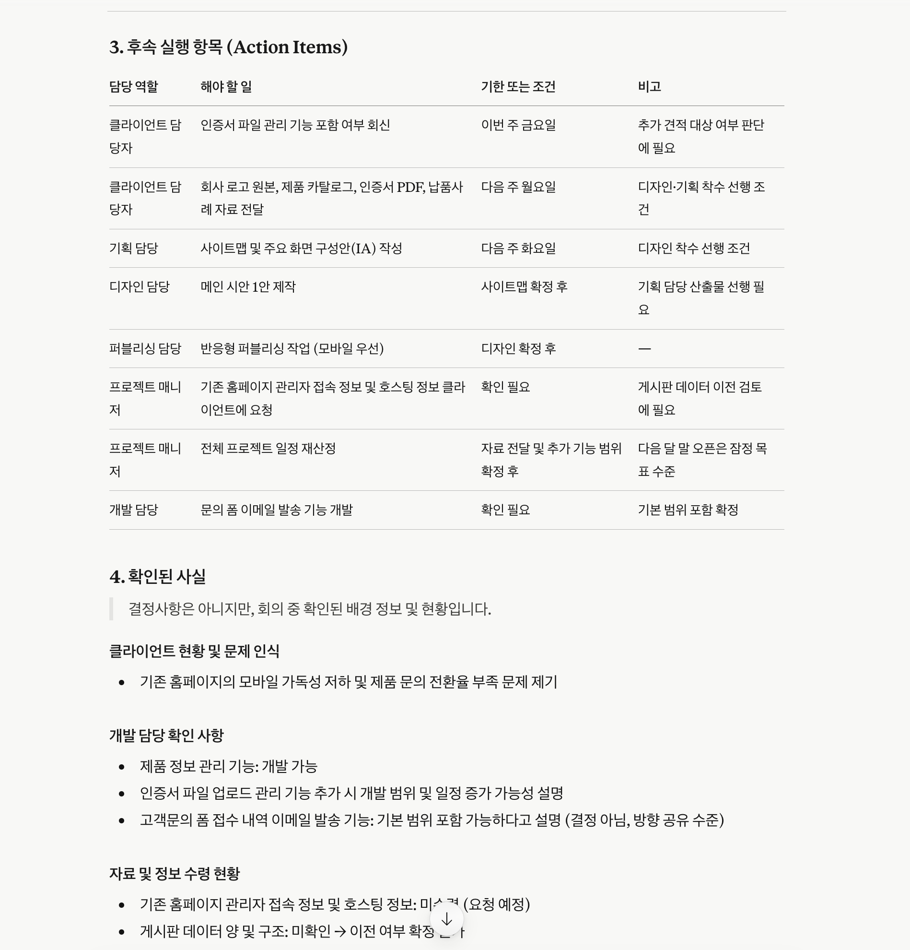
[캡처 6] 생성 결과 ② — 후속 실행 항목(Action Items) · 확인된 사실
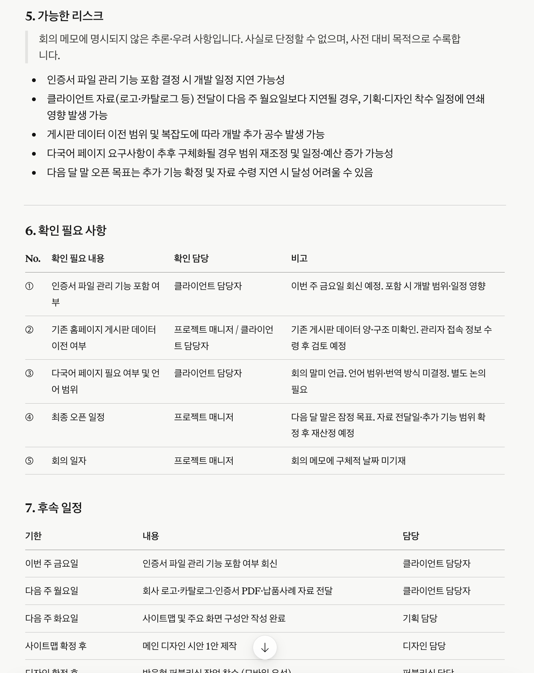
[캡처 7] 생성 결과 ③ — 가능한 리스크 · 확인 필요 사항 · 후속 일정

4. 장점 및 한계

장점
- 매번 프롬프트를 복사·붙여넣기할 필요 없이, 한 줄 지시만으로 실행 가능
- 동일 규칙이 프로젝트에 고정되어 출력 형식이 일관됨 (표준화 확보)
- Knowledge에 기준 메모를 두어, 새 회의 메모도 동일한 형식으로 반복 처리 가능

한계
- Free 플랜에서는 개인 사용만 가능하며, 팀 단위 공유는 Team 플랜이 필요
- Knowledge는 정적 파일이므로, 회의가 바뀔 때마다 대상 메모를 갱신해 입력해야 함

5. 결론
- 별도 GitHub 배포 없이 Claude Projects로 프롬프트 실행 환경을 대체 구축함
- 프롬프트 v2가 한 줄 지시로 동작하는 재사용 가능한 형태로 배포 완료됨
- 향후 Team 플랜 전환 시, 동일 환경을 팀 단위로 공유하여 확장 가능

